ISTP
DM D’ALGORITHMIE ET DE VBA
A rendre pour le 28 janvier 2022

Table des matières
Objectif : 2
Voici Exemple d’interface de l’application : 3
Les bases de données 4
Résultat Attendu 5
Travail à Réaliser 5
1ère Partie: approche Algorithmique. ( 9 points ) 5
Méthodologie : 5
Écriture du pseudocode dans ALGOBOX. : 5
2nde Partie : VBA . ( 9 points ) 6
Programmation : 6
Réalisation de l’interface : 6
Manuel d’utilisation : 6
3ème Partie : Auto Evaluation ( 2 points ) 6
Exécution et rendus des travaux. 7

Cahier des charges

Objectif :

L’objectif du travail rendu sera d’évaluer votre capacité à :

- Prendre en charge un problème à résoudre par un algorithme.
- Appliquer la méthodologie de résolution d’un problème.
- Ecrire des solutions en pseudo code avec AlgoBox.
- Transformer le pseudo code en Vba.
- Agrémenter le code avec des formulaires pour obtenir une application autonome et ergonomique.

Ce devoir porte sur la création d’un outil que l’on pourrait rencontrer en entreprise, dont l’exemple peut servir à la réalisation d’autres outils similaires mais avec un thème différent.

Votre travail est donc un investissement car il pourra servir de base à d’autres applications que vous pourriez développer en entreprise.

L’application demandée, ici, consiste en la réalisation d’un outil de calcul rapide de devis de découpes de métaux.
Notez que Le devis sera calculé selon des critères spécifiques que vous définirez.

Les grandes fonctionnalités de l’outil seront :

Pour la Partie Client
- Afficher l’ensemble des devis pour un client.
- Créer de nouveaux clients.
- Être Capable d’archiver une base client.
Pour la Partie Devis
- Créer un devis associé à un client.

Exigences d’Ergonomie

- Toutes les fonctions seront regroupées sur un seul formulaire.
- Vous ajouterez des fonctions pour nettoyer les champs avant une nouvelle saisie.

Voici Exemple d’interface de l’application :
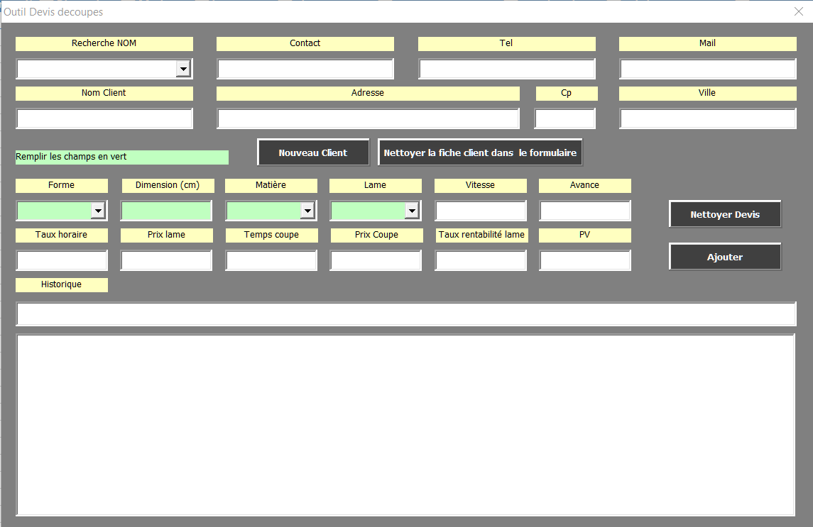 | Partie Client :  Coordonnées, recherche par nom de client, enregistrement d’un nouveau client et nettoyage du formulaire  Partie Devis : les champs de remplissage, des listes de choix, de paramétrages, le nettoyage du formulaire, l’ajout d’un nouveau devis à l’historique existant

Un seul formulaire sera développé et il regroupera :

La partie client

Coordonnées
Liste de choix du client
Enregistrement

La partie devis

Les champs nécessaires au calcul du devis
Un affichage de l’historique des devis pour le client affiché.
Le devis s’ajoute à l’historique à la demande.

Les bases de données

Chacune des 2 parties (Client et Devis) s’appuiera sur sa base de données situées dans une feuille Excel.
Les calculs seront réalisés à partir de formules simples que vous spécifierez et de paramètres précis fournis et stockés également dans des tables sous Excel.

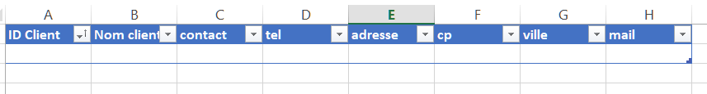
La partie Client :
La partie Devis :
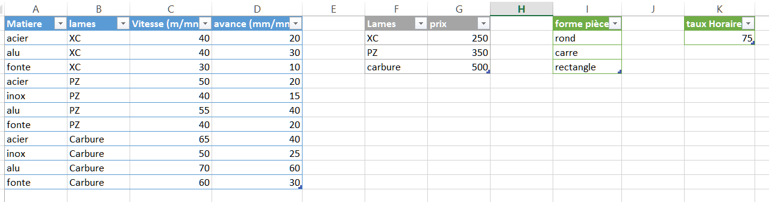
La partie Paramétrage des calculs :

Résultat Attendu

Voici une vidéo d’un exemple de qualité de travail attendu :

https://drive.google.com/file/d/19cW46ouj5slY4wYj_PNAhRgKPQCkpViE/view

Travail à Réaliser

1ère Partie: approche Algorithmique. ( 9 points )

Méthodologie :

- Enumérer l’ensemble des sous solutions nécessaires à la réalisation du projet :

Les fonctions directes :
- Remplissage de la liste des clients pour la recherche
- Ajout d’un client à la BD
- …
Les indirects (utilisées dans le code mais invisibles pour l’utilisateur) :
- Tris
- Gestion des doublons
- Format des nombres
- …

- Décrire votre approche de la réalisation du problème.

Écriture du pseudocode dans ALGOBOX. :

- Décrivez votre formule de calcul du prix de vente. Inspirez vous du chapitre sur la base de données.

- Ecrire le pseudocode ALGOBOX de la formule qui permet de calculer le prix de vente.

- Ecrire une fonction ALGOBOX qui calcule le prix vente à partir des arguments nécessaires. L’utiliser dans un algorithme pour générer le prix de 3 devis avec les valeurs de votre choix.

Livrables : Le code Algobox pour évaluation par nos soins.
Des captures des résultats obtenus en faisant tourner les algorithmes.
Conseils d’écriture : Commentez votre pseudocode pour une meilleure lecture.

2nde Partie : VBA . ( 9 points )

Programmation :

Il vous faudra convertir le pseudo code en Algobox et ajouter les fonctionnalités manquantes, en Vba.

Vous commenterez votre démarche dans l’éditeur VBA ( avec des simples guillemets ‘ ), ceci dans un souci de former un contexte de lecture et de relecture satisfaisant.

Réalisation de l’interface :
- Conception du formulaire graphique, apportez un soin particulier sur l’ergonomie.
- Ecriture des procédures et fonctions dans un ou plusieurs Modules.
- « Attacher » les procédures et fonctions aux différents contrôles ( boutons etc … ).
- Vous testez profondément l’outil et vous adapterez son ergonomie pour qu’elle soit la plus facile à prendre en main.

Manuel d’utilisation :
- A l’aide de captures commentées, vous réaliserez un manuel d’utilisation de votre logiciel.

3ème Partie : Auto Evaluation ( 2 points )

Vous Auto Evaluerez votre travail pour ce DM, en attribuant une note entre 0 et 10 pour chaque critère défini dans ces tableaux.
Votre auto évaluation doit être en phase avec le travail rendu.

Auto évaluation du travail individuel

Nom Prénom | Capacité à prendre en charge un problème  ( 10 = très bonne capacité ) | Capacité à écrire un algorithme ALGOBOX | Capacité à écrire un code vba | Effort fourni  ( 0 facile, 10 difficile )
ELEVE 1
ELEVE 2
ELEVE 3
ELEVE 4

Auto évaluation du travail de groupe

Capacité à prendre en charge le problème | Capacité à écrire un algorithme ALGOBOX | Capacité à écrire un code vba | Effort fourni  ( 0 facile, 10 difficile )

Exécution et rendus des travaux.

Le travail se fait en groupe de 4 personnes.
Il est important de se partager les tâches en ayant défini les enjeux et objectifs de chaque tâche (les livrables).

Livrables attendus par groupe:
- Un dossier de réponse en PDF. ( Méthodologie, Pseucode, AutoEvaluation etc…)
- Un code Algobox.
- Un fichier Excel et le manuel d’utilisation en PDF.
Pour rappel, la qualité de réflexion menée pour le pseudocode doit conduire à un résultat honorable en VBA ; c’est principalement cette réflexion qui sera déterminante pour l’appréciation de votre travail.

La date limite est fixée au : 28 janvier 2022.
L’envoi se fera directement par mail aux professeurs :

Renaud Doulet : rdoulet@karma-conseil.com
ou
Fabrice Guichard : fabrice1618@gmail.com

Objet OBLIGATOIRE à stipuler dans le mail : DM VBA GINFA-N°PROMO-NOM1-NOM2-NOM3-NOM4

- Ceci permettra d’éviter erreurs de traitement, les oublis et les notes de Zero par défaut.

